Problema 1
Els bacteris del gènere Seudomonas poden viure en una atmosfera sense oxigen, sense llum i en un substrat mínim que conté glucosa i nitrats. Els productes residuals del metabolisme són diòxid de carboni y nitrogen.
1. Quin tipus de metabolisme té considerant la font d’energia?
2. Quin tipus de metabolisme té considerant la font de carboni?
3. Com s’anomena globalment aquest tipus de metabolisme?
4. Quin tipus de catabolisme aquest bacteri?
5. Quin tipus de respiració té?
6. On està localitzada la cadena respiratòria?
7. Quina molècula pot ser l’acceptor final dels electrons de la cadena respiratòria?
8. Formula la reacció de la darrera transferència d’electrons en aquesta cadena.
9. Fes un esquema del metabolisme d’aquest bacteri.

Problema 2
El bacteri nitrificant Nitrobacter pot sobreviure en la foscor en un medi aerobi i en presència d’amoníac. Fes un esquema del seu metabolisme.

Problema 3
L’esquema següent mostra les característiques bàsiques del catabolisme d’un organisme procariota:
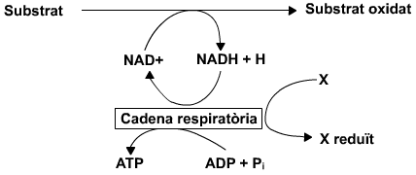
- Si el substrat és hidrogen, el substrat reduït és ..............................................................
- Si el substrat és midó, el substrat reduït és ....................................................................
- Si el substrat és midó, el tipus de metabolisme energètic és ..........................................
- Si el substrat és metà, el substrat reduït és ....................................................................
- Si X és oxigen, X reduït és ..............................................................................................
- Si X és oxigen, el tipus de catabolisme és ......................................................................
- Si X és nitrat, X reduït pot ser .........................................................................................
- Si X és nitrat, el tipus de catabolisme és ........................................................................
- Quina molècula és l’acceptor final d’electrons?: .............................................................

